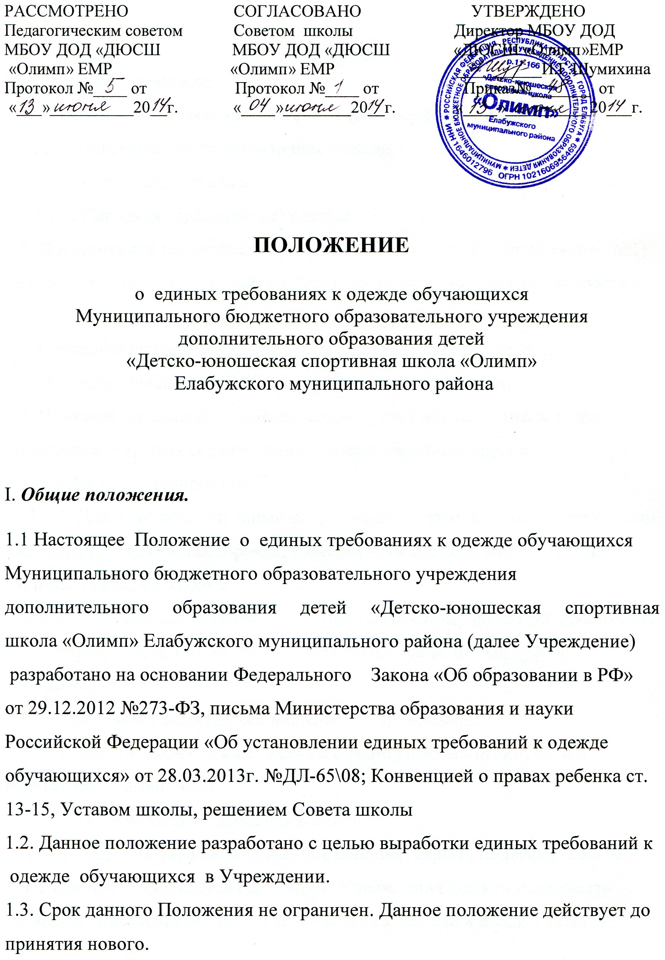

II. Требования к одежде
2.1. В Учреждении устанавливаются следующие виды одежды:
2.1.1.Повседневная тренировочная одежда.
2.1.2. Соревновательная одежда.
2.1.3. Парадная (праздничная) одежда.
2.2. Повседневная тренировочная одежда по видам спорта (приложение №1)
должна быть чистой опрятной, удобной, соответствовать погоде, возрасту и полу обучающихся.
2.3. Соревновательная одежда по видам спорта (приложение №2) используется обучающимися в дни проведения соревнований.
2.4. Парадная праздничная одежда используется обучающимися в дни проведения открытия соревнований, линеек, парадов и других торжественных мероприятий.
2.4.1. Для юношей: парадный спортивный костюм, футболка с логотипом вида спорта, однотонная сорочка, классический костюм, жилет, галстук, бабочка, туфли, кроссовки.
2.4.2. Для девочек: парадный спортивный костюм, футболка с логотипом вида спорта, праздничные платья, юбки, сарафаны, блузы, туфли, кроссовки.
2.5.Обучающимся запрещается ношение в Учреждении :
2.5.1. Религиозной одежды, одежды с религиозными атрибутами и религиозной символикой.
2.5.2. Пляжной обуви, домашних тапочек.
2.5.3. Дорогих украшений (золотые цепочки, серьги, подвески, кольца).
2.6. Педагогический состав работников Учреждения должен показывать пример своим воспитанникам в требованиях к одежде и внешнему виду.

III. Требования к внешнему виду обучающихся
3.1. Длинные волосы у девочек должны быть заплетены, средней длины прибраны заколками; мальчики и юноши должны своевременно стричься.
3.2. Аккуратность и опрятность.
3.3 Рекомендован маникюр гигиенический, бесцветный .
3.5. Не разрешается использовать в качестве деталей одежды массивные броши.
3.6. Не разрешается ношение пирсинга.
3.7. Не разрешается использование макияжа, дезодорирующих средств.
3.8. Педагогический состав работников Учреждения должен показывать пример своим воспитанникам.

IV. Обязанности родителей
4.1. Приобретать детям одежду, согласно условиям данного Положения до начала учебного года и делать это по мере необходимости до выпуска обучающегося из Учреждения.
4.2. Контролировать внешний вид ребенка.
4.3. Выполнять все пункты данного Положения.

V. Права и обязанности обучающихся
5.1.Обучающийся имеет право выбрать форму в соответствии с предложенными вариантами.
5.2. Обучающийся обязан на занятии, соревновании, праздничном мероприятии быть в соответствующей форме.
5.3. Обучающийся обязан содержать форму в чистоте ,относиться к ней бережно.
5.4. . Без соответствующей формы по видам спорта обучающиеся на занятия не допускаются.
5.5. Обучающиеся Учреждения обязаны выполнять все пункты данного положения.

VI. Меры административного воздействия
6.1. Положение является приложением к Уставу Учреждения и подлежит обязательному исполнению обучающимися, родителями, педагогическими работниками .
6.2. Несоблюдение данного Положения является нарушением Устава Учреждения.

VII. Контроль за исполнением Положения
7.1. Контроль за исполнением данного Положения возлагается на тренеров-преподавателей Учреждения.
7.2. В случае нарушения данного Положения тренеру-преподавателю необходимо:
7.2.1. Довести до сведения родителей факт нарушения.
7.2.2. Поставить в известность администрацию Учреждения.

Приложение №1
Повседневная тренировочная одежда по видам спорта.
Кикбоксинг:
- широкие брюки до пола;
- футболка с короткими рукавами;
- спортивная обувь для зала
Футбол:
- футболка с короткими рукавами;
- спортивные брюки или шорты;
- гетры;
- спортивная обувь для зала и бутсы для стадиона;
Волейбол:
- футболка без рукава или с коротким рукавом;
- шорты;
- наколенники;
- кроссовки с ортопедической вставкой;
Бадминтон:
  - футболка с короткими рукавами;
  - шорты с открытыми коленями;
  - кроссовки на шнуровке;
Теннис:
- футболка
- шорты
- кроссовки для тенниса с белой подошвой
Танцевальный спорт:
Юноши : белая или черная футболка, водолазка
черные брюки
танцевальные туфли
Девушки: танцевальный купальник, футболка; юбка; танцевальная обувь

Приложение №2
Соревновательная одежда по видам спорта.
Кикбоксинг
- широкие брюки до пола,
- широкие трусы
- футболка с коротким рукавом
- мягкие футы на липучках, закрывающие пальцы ног
- бинты на кисти рук, длиной 2,5м. и шириной 5 см.
Футбол
- футболка с короткими рукавами с номером
- свитер для вратаря
- шорты
- брюки для вратаря
- гетры
- спортивная обувь для зала и бутсы для стадиона
Волейбол
- футболка без рукава или с коротким рукавом;
- шорты;
- наколенники;
- кроссовки с ортопедической вставкой;
Бадминтон:
  - футболка с короткими рукавами;
  - шорты с открытыми коленями;
  - кроссовки на шнуровке;
Теннис:
- футболка
- темные шорты
- теннисные платья, юбки (для девочек)
- специализированные кроссовки для тенниса
Танцевальный спорт:
юноши и девушки согласно положению Союза танцевального спорта России о спортивном костюме.

